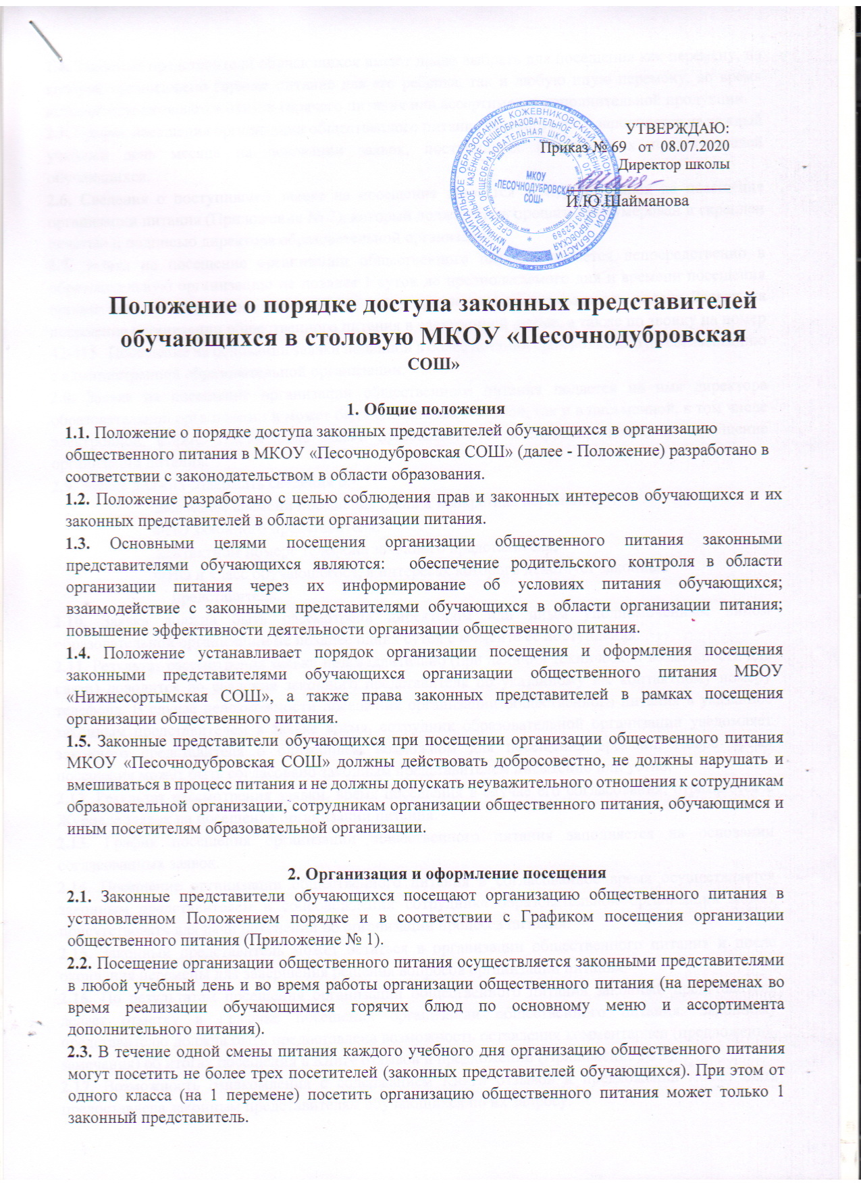
УТВЕРЖДАЮ:
Приказ № 69 от 08.07.2020
Директор школы
_____________________
И.Ю.Шайманова

Положение о порядке доступа законных представителей обучающихся в столовую МКОУ «Песочнодубровская СОШ»

1. Общие положения
1.1. Положение о порядке доступа законных представителей обучающихся в организацию общественного питания в МКОУ «Песочнодубровская СОШ» (далее - Положение) разработано в соответствии с законодательством в области образования.
1.2. Положение разработано с целью соблюдения прав и законных интересов обучающихся и их законных представителей в области организации питания.
1.3. Основными целями посещения организации общественного питания законными представителями обучающихся являются: обеспечение родительского контроля в области организации питания через их информирование об условиях питания обучающихся; взаимодействие с законными представителями обучающихся в области организации питания; повышение эффективности деятельности организации общественного питания.
1.4. Положение устанавливает порядок организации посещения и оформления посещения законными представителями обучающихся организации общественного питания МБОУ «Нижнесортымская СОШ», а также права законных представителей в рамках посещения организации общественного питания.
1.5. Законные представители обучающихся при посещении организации общественного питания МКОУ «Песочнодубровская СОШ» должны действовать добросовестно, не должны нарушать и вмешиваться в процесс питания и не должны допускать неуважительного отношения к сотрудникам образовательной организации, сотрудникам организации общественного питания, обучающимся и иным посетителям образовательной организации.

2. Организация и оформление посещения
2.1. Законные представители обучающихся посещают организацию общественного питания в установленном Положением порядке и в соответствии с Графиком посещения организации общественного питания (Приложение № 1).
2.2. Посещение организации общественного питания осуществляется законными представителями в любой учебный день и во время работы организации общественного питания (на переменах во время реализации обучающимися горячих блюд по основному меню и ассортимента дополнительного питания).
2.3. В течение одной смены питания каждого учебного дня организацию общественного питания могут посетить не более трех посетителей (законных представителей обучающихся). При этом от одного класса (на 1 перемене) посетить организацию общественного питания может только 1 законный представитель.
2.4. Законные представители обучающихся имеют право выбрать для посещения как перемену, на которой организовано горячее питание для его ребенка, так и любую иную перемену, во время которой осуществляется отпуск горячего питания или ассортимента дополнительной продукции.
2.5. График посещения организации общественного питания формируется и заполняется на каждый учебный день месяца на основании заявок, поступивших от законных представителей обучающихся.
2.6. Сведения о поступившей заявке на посещение заносятся в Журнал заявок на посещение организации питания (Приложение № 2), который должен быть прошит, пронумерован и скреплен печатью и подписью директора образовательной организации.
2.7. Заявка на посещение организации общественного питания подается непосредственно в образовательную организацию не позднее 1 суток до предполагаемого дня и времени посещения организации общественного питания. На сайте предусмотрена возможность подачи Заявки на посещение организации общественного питания в электронной форме, а также по звонку на номер 42-415. Посещение на основании заявки поданной в более поздний срок возможно по согласованию с администрацией образовательной организации.
2.8. Заявка на посещение организации общественного питания подается на имя директора образовательной организации и может быть сделана как в устной, так и в письменной, в том числе электронной, форме. Письменные заявки прикладываются к Журналу заявок на посещение организации питания.
2.9. Заявка должна содержать сведения о:
желаемом времени посещения (день и конкретная перемена);
ФИО законного представителя;
контактном номере телефона законного представителя;
ФИО и класс обучающегося, в интересах которого действует законный
представитель.
2.10. Заявка должна быть рассмотрена директором или иным уполномоченным лицом образовательной организации не позднее одних суток с момента ее поступления.
2.11. Результат рассмотрения заявки незамедлительно (при наличии технической возможности для связи) доводится до сведения законного представителя по указанному им контактному номеру телефона. В случае невозможности посещения организации общественного питания в указанное законным представителем в заявке время, сотрудник образовательной организации уведомляет законного представителя о ближайшем возможном для посещения времени. Новое время посещения может быть согласовано законным представителем письменно или устно.
2.12. Результат рассмотрения заявки, время посещения в случае его согласования, отражаются в Журнале заявок на посещение организации питания.
2.13. График посещения организации общественного питания заполняется на основании согласованных заявок.
2.14. Посещение организации общественного питания в согласованное время осуществляется законным представителем в сопровождении сотрудника образовательной организации может присутствовать для дачи пояснений об организации процесса питания.
2.15. Законный представитель может остаться в организации общественного питания и после окончания перемены для завершения решения вопросов организации питания.
2.16. По результатам посещения организации общественного питания законный представитель делает отметку в Графике посещения организации общественного питания. Законному представителю должна быть предоставлена возможность оставления комментариев (предложения, замечания) об итогах посещения в Книге отзывов и предложений (Приложение № 3).
2.17. Возможность ознакомления с содержанием Книги отзывов и предложений может быть предоставлена законным представителям обучающихся по их запросу.
2.19. Рассмотрение предложений и замечаний, оставленных законными представителями в Книге отзывов и предложений, осуществляется не реже одного раза в месяц мобильной группой.
2.20. Результаты родительского контроля отражаются в Оценочном листе книги отзывов и предложений.

3. Права законных представителей

3.1. Законные представители обучающихся имеют право посетить помещения, где осуществляются реализация основного и дополнительного питания и прием пищи.
3.2. Законным представителям обучающихся должна быть предоставлена возможность:
наблюдать реализацию блюд и продукции основного, дополнительного
меню;
наблюдать полноту потребления блюд и продукции основного, дополнительного меню;
ознакомиться с утвержденным меню основного и дополнительного питания на день посещения и утвержденным примерным меню;
ознакомиться с информацией о реализуемых блюдах и продукции
основного и дополнительного меню (о стоимости в рублях, фирменном наименовании продукции питания с указанием способов приготовления блюд и входящих в них основных ингредиентов, их весе (объеме), сведениях о пищевой ценности блюд);
приобрести за наличный расчет и попробовать блюда и продукцию основного, дополнительного меню;
проверить температуру и вес блюд и продукции основного, дополнительного меню; реализовать иные права, предусмотренные законодательством о защите прав потребителей.

4. Заключительные положения

4.1. Содержание Положения доводится до сведения законных представителей обучающихся путем его размещения в информационном уголке и на официальном сайте образовательной организации.
4.2. Содержание Положения и График посещения организации общественного питания доводится до сведения сотрудников организации общественного питания.

